时间17-3-22
实验目的：验证算法的可行性， 能否从vq字典中还原原图
样本集合：lena, pepper, house, woman 各5张，共20张 图像尺寸128，块尺寸 8
实验：
原图 K = 1 K =2 K = 3
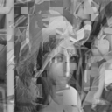
K = 4

实验结论：算法能够还原压缩图像，且vq字典库中的原子数越多，还原的效果越好，psnr越高（每个vq字典中的原子数=2^K）

